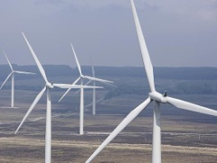 | INŽENJERSKI MATERIJALI  Rezultati 1. dela ispita

Deo ispita održan 19.12.2025. su položili sledeći studenti:

R. br. | Br. Indeksa | Prezime | Ime | 1. deo [%]
 | GT 1/2025 | Bijanić | Tadija | 77
 | GT 2/2025 | Tešić | Maša | 65
 | GT 3/2025 | Kosić | Natalija | 75
 | GT 4/2025 | Kovač | Vanja | 94
 | GT 5/2025 | Arsenović | Željko | 75
 | GT 6/2025 | Miletić | Nina | 100
 | GT 7/2025 | Dugonjić | Lena | 94
 | GT 9/2025 | Maltsev | Stanislav | 79

Uvid u radove održaće se u sredu 21.01.2026. u 13:30^{h} u kancelariji MI 14A.

Novi Sad, 15.01.2026. Predmetni nastavnik

Prof. dr Dragan Rajnović

